

23 октября 2026 г. | г. Москва

Коммерческое предложение
RENZ Combi Comfortplus
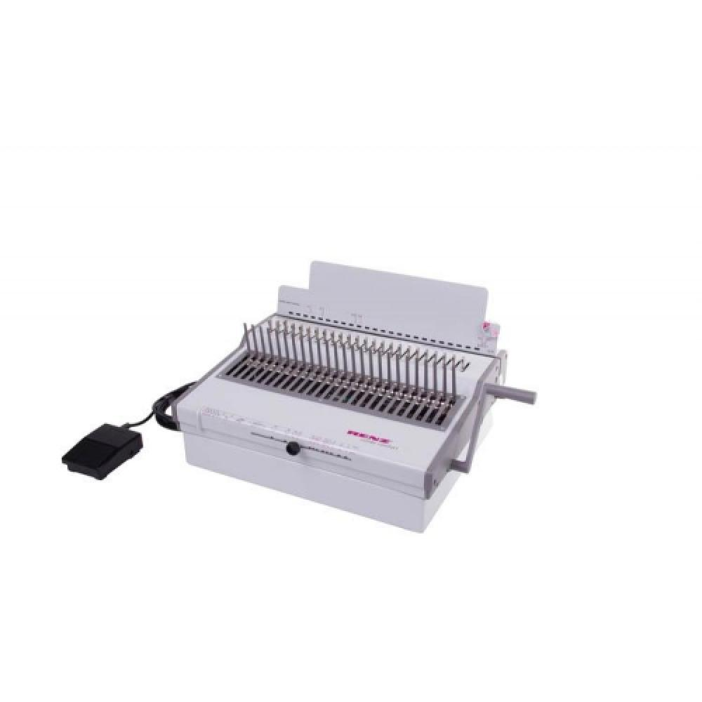 | Описание:  CombiComfortplus - новая версия знаменитой CombiComfort. Электрическая переплетно-перфорирующая машина для работы с пластиковой пружиной в два раза более мощная и производительная. Позволяет перфорировать до 25 листов за один удар* и брошюровать блок размером до 500 листов. Имеет возможность быстрого отключения ножей и регулировки глубины перфорации, что позволяет работать с документами любого формата.  - Вертикальная загрузка бумаги  - Ограничитель разжима диаметра пружины  - Металлический корпус  В комплект поставки входит набор пластиковых пружин: 4 шт. - 6 мм белая; 4 шт. - 8 мм черная; 2 шт. - 10 мм синяя; 2 шт. - 12 мм красная  *Рекомендуемая толщина пробиваемой пачки 1,5-2,0 мм  **В комплекте старотовый набор (пружины различного диаметра).

Параметры | Значение
Тип переплета: | Пластиковая пружина
Вид перфорации: | Электрический
Формат бумаги: | любой
Шаг пружины: | 9:16
Размер пробивного отверстия: | Прямоугольник (8х3 мм)
Объем переплетаемого блока (80г/м2): | 480
Объем переплетаемого блока (70г/м2): | 500
Перфорация листов (70г/м2): | 25
Перфорация листов (80г/м2): | 22
Количество пробиваемых отверстий: | 24
Длина перфорации, мм: | 340
Глубина перфорации, мм: | 2-4
Регулировка глубины перфорации: | Да
Отключение ножей: | Да
Максимальный диаметр пружины: | 51
Количество ручек: | 1
Мощность двигателя, Вт: | 180
Тип корпуса: | металл
Габариты, мм: | 360 x 500 x 350
Высота, мм: | 350
Ширина, мм: | 360
Глубина, мм: | 500
Вес, кг: | 23.5

Фактические параметры товара могут отличаться от заявленного производителем в технической документации как в большую, так и в меньшую сторону в пределах допустимой погрешности не более 10%.
Это в равной степени относится как к размеру частиц, так и к уровню шума, скорости и количеству уничтожаемых листов. Данная погрешность является технологической нормой и не считается дефектом.
На изменение параметров может оказывать влияние плотность уничтожаемой бумаги и фактическое напряжение в сети.

Цена: 282 941 руб. 68 коп.
Гарантия:
Сроки поставки товара:
Срок действия ценового предложения:

Генеральный директор Миронов Б.Б.

